华南师范大学教师查询课堂教学质量评估结果指南

1.登录教务处主页http://jw.scnu.edu.cn/
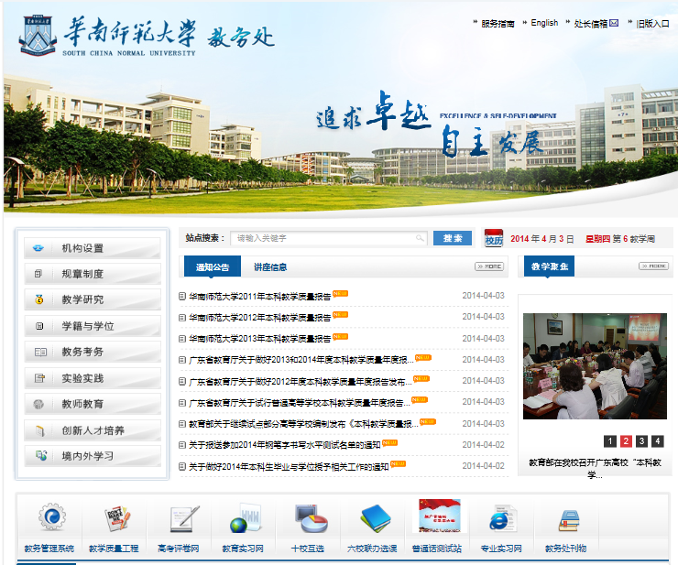
2.点击教务处主页左下角教务管理系统或直接输入网址http://jwc.scnu.edu.cn/
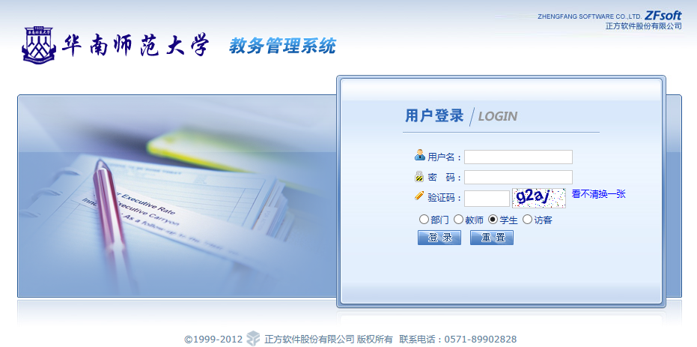
3.输入用户名(4位码)、密码、验证码，选教师，点击登录。（若遗忘用户名和密码，请与本学院教务员联系）

4.点击信息查询——教学质量评价，选择学年、学期、课程即可查看评价基本信息。
